**Акция «Пусть знает каждый гражданин, пожарный номер – «01»**

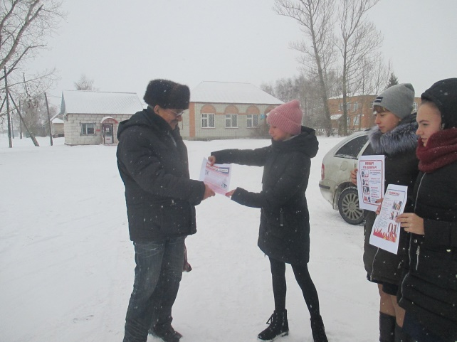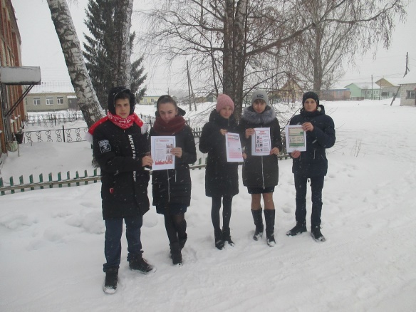Члены отряда юных пожарных РДШ МОУ СОШ им. И. И. Пушанина с. Пушанина провели профилактическое мероприятие, в которое оказались вовлечены жители с. Пушанина. На уличный обход вышли юные помощники спасателей - члены дружины юных пожарных. Школьники опрашивали взрослых о противопожарном состоянии домовладений. Мальчишки и девчонки интересовались, прошло ли газовое оборудование ежегодное обследование специалистами, не повреждена ли проводка в домах, знают ли взрослые о работе единого телефона вызова экстренных служб «112» . Ребята развешивали листовки на зданиях, магазинах,  раздавали памятки жителям села Пушанина. Это  самое простое  и эффективное средство  донесения информации о правилах пожарной безопасности.

